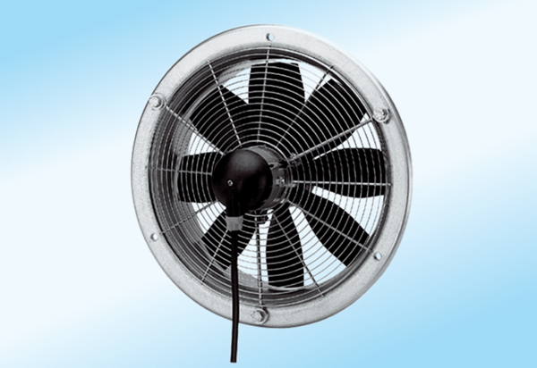Aksijalni zidni ventilator DZS 35/4 A-ExJedinica za pakiranje: 1 komAsortiman: C
Broj artikla: 0094.0109Proizvođač: MAICO

